Лабораторная работа №7
«Запись арифметических выражений на языке С++. Ввод, вывод данных»

!!! Для установки и домашнего использования С++ существует бесплатная
среда разработки Dev C++ https://sourceforge.net/projects/orwelldevcpp/

ЗАДАНИЕ 1
В соответствии со своим вариантом выполнить Задание 1, Задание 2 из Лабораторной работы № 2 методических указаний [пункт 2.7 с. 19-21].

ЗАДАНИЕ 2
- Запустить среду программирования Visual C ++.
В своей рабочей папке создать проект Lab_7_1 (см. файл _Основы работы в Visual C++ 2013.pdf). Набрать программу согласно рис. 1, откомпилировать, запустить программу и посмотреть результат.
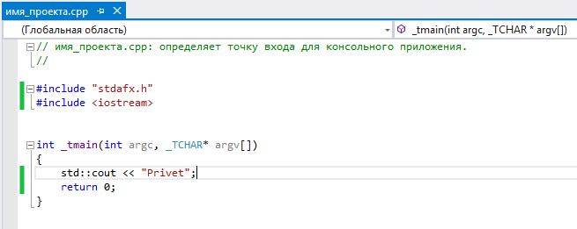
//спецификация стандартного пространства имен объекта cout
а
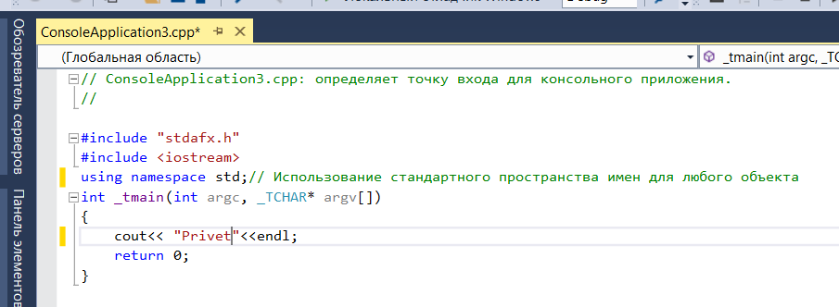
б
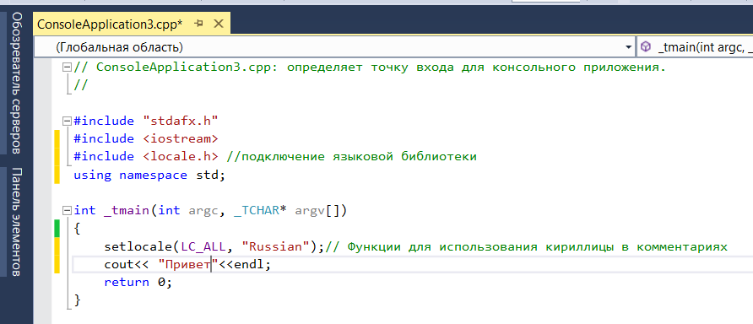
в
Рисунок 1. Простейшая программа
а – указание спецификации стандартного пространства имен объекта cout
б – стандартное пространство имен для любого объекта из стандартных библиотек
в – использование символов кириллицы в комментариях

- В своей рабочей папке создать проект Lab_7_2.
Набрать программу, использующую операции инкремента и декремента переменных:
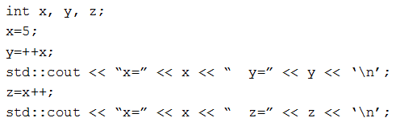
int x, y, z;
x=5;
y=++x;
std::cout << “x=” << x << “ y=” << y << ‘\n’;
z=x++;
std::cout << “x=” << x << “ z=” << z << ‘\n’;

Откомпилировать, запустить программу и посмотреть результат.
Дополнительно в программе объявить переменные a, b, c целого типа.
Значение переменной а задать с клавиатуры от пользователя, значения переменных b, c рассчитать в программе:
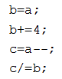
b=a;
b+=4;
c=a--;
c/=b;
Полученные значения переменных a, b, c вывести в столбец (с использованием символов управления курсором).

Откомпилировать, запустить программу и посмотреть результат.
Для каждой строки программы написать комментарий.

Программный код (начиная от #include и заканчивая }) и результаты работы программы записать в тетрадь с лабораторными работами:
- пояснить каждую строку программного кода и объяснить различие значений х в операциях инкремента/декремента.
- пояснить каждую строку этого дополнения программного кода – объяснить действия специальных операторов и декремента.

Методические указания
1. Основы программирования на языке С++. Часть 1: Учебно-методическое пособие к выполнению лабораторных работ и самостоятельной работы по дисциплине «Информатика» / Л. Н. Трофимова, А. В. Ерошенко; Омский гос. ун-т путей сообщения. Омск, 2017. 40 с.

